
03
SENABED

Protocolo

Institucional de Prevención y Abordaje del Acoso Sexual

Unidad de Control Interno

Primera Versión

Junio 2025

ÍNDICE

Contenido Página

I. Hoja de aprobación 3
II. Presentación 4
III. Glosario 5
IV. Objetivo 7
A. Objetivo general 7
B. Objetivos específicos 7
V. Filosofía institucional 8
A. Misión 8
B. Visión 8
C. Objetivo Institucional 8
D. Código de Ética 9
E. Ejes Estratégicos Institucionales 2021-2025 9
VI. Alcance 10
VII. Base Legal 11
A. Marco normativo nacional e institucional 11
B. Marco normativo internacional 12
VIII. Disposiciones generales para la prevención y abordaje del acoso sexual 13
A. Cero tolerancia al acoso sexual 13
B. Garantías preventivas del acoso sexual 13
C. Mecanismo y procedimiento de denuncia para casos de acoso sexual 18
D. Seguimiento y Evaluación 22
IX. Hoja de elaboración 24

Hoja de aprobación

Nombre del documento |  |  | Año | 2025
Protocolo Institucional de Prevención y Abordaje del Acoso Sexual
 | Elaborado por: | Revisado por: | Aprobado por:
Fecha: | Junio 2025 | Junio 2025 | Junio 2025
Unidad organizacional: | Unidad de Control Interno | Dirección de Informática y Estadística | Secretaría General

Presentación

La Secretaría Nacional de Administración de Bienes en Extinción de Dominio -SENABED- reconoce que, un ambiente laboral seguro y respetuoso es importante y fundamental para el desarrollo integral de las personas que la conforman, el cual debe armonizar con los valores y principios institucionales.

Comprometidos con la política interna de cero tolerancia al acoso sexual en cualquiera de sus manifestaciones, con base a lo que establece el Reglamento Interno de Trabajo de Secretaría Nacional de Administración de Bienes en Extinción de Dominio, en concordancia al Oficio Circular Número 004-2024 emitido por el Presidente de la República que contiene los “Lineamientos del Organismo Ejecutivo para el Abordaje del Acoso Sexual contra las Mujeres”, de fecha 25 de noviembre de 2024, se elaboró el presente “Protocolo institucional de prevención y abordaje del acoso sexual”, como instrumento administrativo para la prevención y abordaje del acoso sexual y promoción de un ambiente laboral seguro y respetuoso, garantizando el acceso a la información y formación sobre los derechos de las trabajadoras y los trabajadores de la Secretaría Nacional de Administración de Bienes en Extinción de Dominio, así como asegurar un mecanismo seguro de denuncia.

Glosario

A:
- Acoso: Se entenderá como un conjunto de prácticas, actitudes y comportamientos reiterados por parte de uno o varios ofensores, que ejercen poder sobre otras personas con el objeto de causar dolor, humillar, degradar, enfadar, atemorizar y ejercer control hacia otras personas. Se puede manifestar de forma directa o indirecta, a través de estigmas y rumores, o de manera verbal o física, y puede ser presencial o virtual. Lo que incluye un trato vejatorio y descalificador hacia las víctimas y persigue además su desestabilización emocional.
- Acoso sexual: Es toda práctica, acción o comportamiento de índole sexual, cometido contra la voluntad de las personas (hombres y mujeres), o realizado bajo la amenaza ejercida por sus superiores, subordinados o pares, sin su consentimiento; o bien, sin que tengan capacidad para otorgarlo debido a presiones, consumo de sustancias, estado emocional, o condición de subordinación o dinámica laboral. Lo anterior incluye, tocamientos, mordidas, pellizcos, comentarios sexuales; tomar, difundir o enviar fotografías o vídeos de índole sexual sin autorización de la víctima; entrega de objetos o "regalos" no solicitados por la víctima en forma recurrente; violación, exhibicionismo, solicitar favores sexuales, miradas o palabras lascivas y/o, con connotaciones sexistas. Además, la violación a la privacidad o intimidad de las personas, así como cualquier disposición o norma sobre los tipos de vestuario y accesorios que deben usar las personas en el ámbito laboral y con connotaciones sexistas.

I:
- Indemnidad: Principio que prohíbe cualquier actuación o represalia en contra de un trabajador por denunciar actos de acoso sexual o participar en procesos relacionados con estos hechos.

L:
- Lenguaje o palabras con connotaciones sexuales: Se entenderá como cualquier tipo de comunicación verbal, escrita, visual, iconográfica, entre otros, sexualmente explícitas o sugerentes realizadas hacia una persona ante la ausencia de consentimiento expreso.

N:
- Negligencia: Se entenderá como todas aquellas conductas de los servidores públicos respecto del acoso sexual, tales como la indiferencia, la falta de acción de las jefaturas de Dirección, Unidad, Departamentos, Sección o autoridades máximas institucionales. Incluye la falta de atención en la aplicación de las garantías contenidas en el presente Protocolo; pudiendo ser la simulación y retardo de procesos disciplinarios, la evasión de responsabilidad directa y toda acción que contribuya a la reincidencia y escalada de la problemática identificada.

S:
- SENABED: Secretaría Nacional de Administración de Bienes en Extinción de Dominio.

Objetivo

- Objetivo general

Establecer una herramienta técnico-administrativa, que permita prevenir y abordar el acoso sexual en la Secretaría Nacional de Administración de Bienes en Extinción de Dominio, implementando mecanismos seguros de denuncia y promoción de un ambiente laboral respetuoso, garantizando el acceso a la información y formación sobre los derechos de las trabajadoras y los trabajadores.

- Objetivos específicos

- Implementar un instrumento que brinde los mecanismos accesibles, seguros y eficaces para la recepción, gestión y seguimiento de denuncias por acoso sexual dentro de Institución.
- Dar a conocer los roles y responsabilidades al personal a cargo de la implementación de este documento, con el fin de gestionar la prevención del acoso sexual y promover una cultura organizacional basada en el respeto, la equidad y la dignidad humana.
- Establecer un sistema de monitoreo y evaluación continua del protocolo que permita medir su efectividad, identificar áreas de mejora y garantizar su actualización conforme a las necesidades institucionales y normativa interna.

Filosofía institucional

Misión

Somos una Institución Pública, que vela por la correcta administración de todos los bienes que se tienen bajo su responsabilidad, que se encuentran con medida cautelar o precautoria y los declarados en extinción de dominio en aplicación de la Ley, que representen un interés económico para el Estado.

Visión

Para el 2025 ser una Institución Pública moderna, que cumple sus atribuciones con estándares de eficiencia, eficacia y transparencia, para alcanzar su autonomía financiera, con los fondos provenientes de los recursos derivados de la Ley de Extinción de Dominio, coadyuvando al fortalecimiento de los sistemas de seguridad y justicia.

Objetivo Institucional

Fortalecimiento de las capacidades institucionales para la administración eficiente de los bienes.

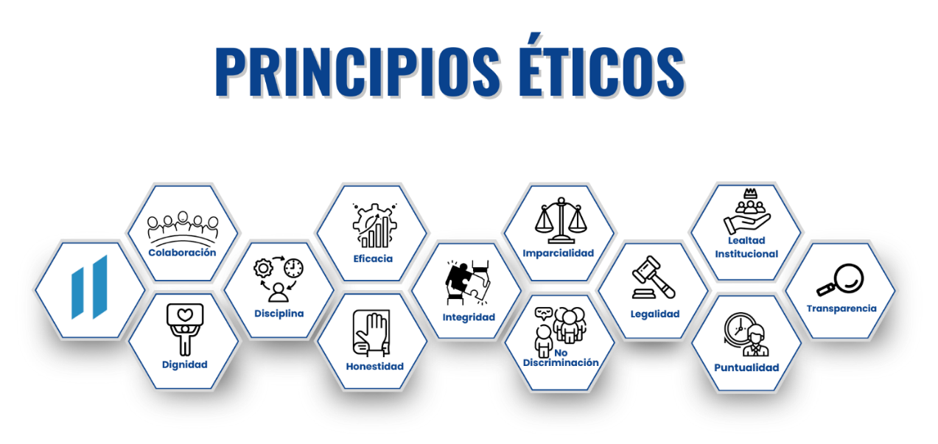
Código de Ética

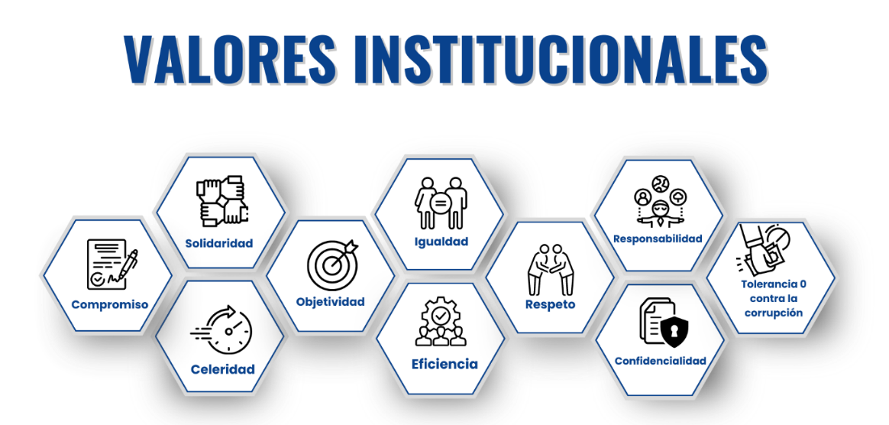

Ejes Estratégicos Institucionales 2021-2025

Los ejes estratégicos representan los grandes ámbitos de trabajo bajo los cuales se definen los objetivos, metas y resultados institucionales, representando compromisos específicos a alcanzar a corto, mediano y largo plazo a cumplir por las diferentes unidades sustantivas y de apoyo de esta Secretaría.
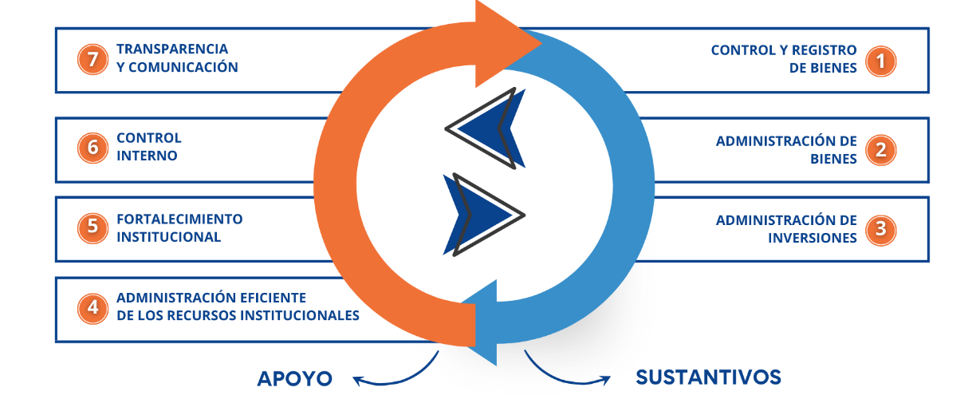

Alcance

El presente documento, será de aplicación y observancia obligatoria para las trabajadoras y los trabajadores de la Secretaría Nacional de Administración de Bienes en Extinción de Dominio, incluyendo a las personas que prestan servicios, técnicos o profesionales.

Este protocolo tiene como objeto la protección de las personas que asisten a actividades temporales o permanentes de índole laboral, cultural, de práctica o ensayo, formativas, de coordinación o similares, así como los contratistas (de conformidad al Acuerdo Gubernativo Número 514-2011, Reglamento de la Ley de Extinción de Dominio), ya sea dentro de las instalaciones de la Secretaría Nacional de Administración de Bienes en Extinción de Dominio o en el espacio público, mientras se enmarquen en las actividades antes referidas.

Base Legal

- Marco normativo nacional e institucional

- Constitución Política de la República de Guatemala.
- Decreto Número 17-73 del Congreso de la República de Guatemala, Código Penal.
- Decreto Número 7-99 del Congreso de la República de Guatemala, Ley de Dignificación y Promoción Integral de la Mujer.
- Decreto Número 22-2008 del Congreso de la República de Guatemala, Ley contra el Femicidio y otras Formas de Violencia contra la Mujer.
- Decreto Número 9-2009 del Congreso de la República de Guatemala, Ley contra la Violencia Sexual, Explotación y Trata de Personas.
- Decreto Número 55-2010 del Congreso de la República de Guatemala, Ley de Extinción de Dominio.
- Acuerdo Gubernativo Número 514-2011 del Presidente de la República, Reglamento de la Ley de Extinción de Dominio.
- Acuerdo Gubernativo Número 62-2024 del Presidente de la República, Código de Ética del Organismo Ejecutivo.
- Oficio circular número 004-2024 emitido por el Presidente de la República de fecha 25 de noviembre de 2024, “Lineamientos del Organismo Ejecutivo para el abordaje del acoso sexual contra las mujeres”.
- Acuerdo Número 28-2023 de fecha 27 de abril de 2023 del Secretario General de SENABED, Código de Ética de SENABED.
- Pacto Colectivo de Condiciones de Trabajo suscrito entre el Sindicato de Trabajadores de la Secretaría Nacional de Administración de Bienes en Extinción de Dominio y la Secretaría Nacional de Administración de Bienes en Extinción de Dominio.

- Marco normativo internacional

- Declaración Universal de Derechos Humanos.
- Convención Americana sobre Derechos Humanos, Pacto de San José.
- Convención, sobre la Eliminación de todas las Formas de Discriminación contra la Mujer.
- Convención Interamericana para Prevenir, Sancionar y Erradicar la Violencia contra la Mujer.
- Convenio sobre la Discriminación, Empleo y Ocupación, Convenio 111 de la Organización Internacional del Trabajo.
- Convenio sobre los Servicios de Salud en el Trabajo, Convenio 161 de la Organización Internacional del Trabajo.
- Pacto Internacional de Derechos Económicos, Sociales y Culturales.
- Plataforma de Acción de Beijing.
- Protocolo adicional a la Convención sobre Derechos Humanos en materia de Derechos Económicos, Sociales y Culturales.
- Recomendación General 19 y Recomendación 35 de Convención sobre la Eliminación de todas las formas de Discriminación contra la Mujer.
- Observaciones finales al Estado de Guatemala, en relación a la Convención sobre la Eliminación de todas las formas de Discriminación contra la Mujer, específicamente el 8 y 9, informe conjunto, numeral 34 literal d, numeral 35.

Disposiciones generales para la prevención y abordaje del acoso sexual

Cero tolerancia al acoso sexual

La Secretaría Nacional reafirma su compromiso con la creación de un ambiente laboral seguro, promoviendo la dignidad, respeto e igualdad de las personas; es por ello, que la Secretaría Nacional de Administración de Bienes en Extinción de Dominio no tolerará ningún acto de acoso sexual en todas sus manifestaciones, entendiendo que cualquier conducta que atente contra la integridad física, emocional o psicológica de las personas es inaceptable y será sancionado de conformidad con las normas internas.

Se garantiza que todas las denuncias serán atendidas con responsabilidad, formalidad, confidencialidad y prontitud, asegurando la protección de la persona potencialmente afectada y el respeto al debido proceso.

Garantías preventivas del acoso sexual

- Protección de la dignidad, indemnidad y seguridad de las personas
Toda acción relacionada con el acoso sexual en los espacios de trabajo, deberá abordarse desde un marco de respeto de los derechos humanos, conforme con los estándares internacionales a efecto de prevenir el acoso sexual, evitar la escalada de este flagelo y minimizar los efectos en la vida de las víctimas.

- Confidencialidad
Las personas que participen en los procesos derivados de denuncias de acoso sexual, están obligadas a guardar la discreción, privacidad y reserva estricta de la información sobre los acontecimientos, las personas involucradas y los detalles del abordaje. Asimismo, deberán asegurarse de que la información proporcionada durante el proceso sea manejada de forma reservada, evitando su divulgación. La confidencialidad se mantendrá durante todas las etapas del procedimiento, desde la presentación de la denuncia hasta la conclusión del caso, incluyendo cualquier medida o acción de seguimiento posterior.

- Protección a las personas
En todo momento y bajo cualquier circunstancia, se garantizará el resguardo y acompañamiento de las personas que hayan sido víctimas de acoso sexual o se encuentren en riesgo de serlo, asegurando la integridad (física, emocional y laboral), indemnidad y dignidad, evitando la revictimización y protegiendo su intimidad, honra, libertad y seguridad desde el momento en que se presenta la denuncia administrativa, o cuando se tenga conocimiento del caso.

Se deberá garantizar que la persona denunciante pueda continuar su labor en un ambiente seguro, sin discriminación ni represalias, brindándole el apoyo necesario para restaurar su confianza y bienestar.

- Celeridad
En la tramitación de los procesos de acoso sexual, las personas que tengan a cargo el mismo deberán actuar con la máxima prontitud y diligencia, evitando retrasos injustificados que puedan generar mayores perjuicios a las víctimas. Los plazos, así como la adopción de medidas preventivas y la resolución de los casos deberán ser razonables y ajustados a la necesidad de proteger a la víctima. En ningún caso se podrá dilatar o entorpecer el proceso.

- Prohibición de represalias
Queda estrictamente prohibido que cualquier persona o autoridad de la Secretaría Nacional realice una acción negativa o en detrimento contra quienes denuncien actos de acoso sexual, participen como testigos, o colaboren en cualquier fase del proceso. Asegurando que no sufran medidas que menoscaben su situación laboral, tales como despidos, reubicaciones o traslados injustificados, cambios en las condiciones laborales, disminución de responsabilidades, evaluaciones negativas o cualquier otra forma de trato discriminatorio e intimidatorio, como consecuencia de su participación en el proceso. Así como medidas que menoscaben la situación laboral, emocional o física antes, durante o posterior al proceso.

En caso de identificarse actos de represalias, se deberán adoptar de inmediato medidas correctivas, y quienes incurran en estas acciones serán sancionados de conformidad con la normativa interna, sin perjuicio de las responsabilidades civiles o penales que puedan derivarse.

- Interpretación más favorable
En todos los casos relacionados con el acoso sexual dentro de la Secretaría Nacional de Administración de Bienes en Extinción de Dominio, las normas y políticas internas de prevención deberán ser interpretadas y aplicadas de manera que resulte más favorable para la protección de los derechos de las personas afectadas. Cuando existan dudas en la interpretación o aplicación de una norma, política o procedimiento, se deberá optar siempre por aquella que otorgue mayor amparo a la víctima y garantice su dignidad, indemnidad y seguridad. Esta interpretación deberá respetar los principios de igualdad y no discriminación y alinearse con los estándares internacionales en materia de derechos humanos, disposiciones constitucionales y legales, que promueven la protección de las personas contra todas las formas de violencia, asegurando siempre una perspectiva de equidad entre hombres y mujeres.

- Prevención de reincidencia
En todas las Direcciones y Unidades que conforman la Secretaría Nacional de Administración de Bienes en Extinción de Dominio deberán implementar medidas efectivas para prevenir la reincidencia en casos de acoso sexual, asegurando que los casos sean tratados con formalidad y celeridad. Se deberán implementar medidas vinculadas a la prevención de reincidencia de cualquier persona involucrada en la perpetración de acoso sexual, definiendo que estas medidas o acciones sean a mediano y largo plazo, las cuales deberán dar muestra del compromiso institucional de cero tolerancia al acoso sexual.

- Canales de denuncia
Con el objeto de garantizar un entorno laboral seguro y libre de acoso sexual, se deben implementar canales de denuncia accesibles, confidenciales y seguros, que incluyan la posibilidad de denuncias anónimas. Estos canales deben estar diseñados para brindar a todas las personas afectadas, la posibilidad de denunciar cualquier acto de acoso sexual sin temor a represalias, asegurando que sus denuncias sean tratadas con celeridad, formalidad, confidencialidad y respeto. Para ello, se implementan los canales específicos para este tipo de denuncia, tales como: correo electrónico, buzones físicos y formulario digital tanto en el INTRANET, como en la página web institucional, que permitan que las denuncias sean realizadas de manera directa, rápida y eficaz. Con la implementación de estos canales de denuncia, se busca fomentar la cultura de denuncia, la política de cero tolerancia al acoso sexual, así como la de generar confianza, en la que las víctimas se sientan respaldadas y protegidas, garantizando la confidencialidad de su identidad durante todo el proceso.

- Actualización del Protocolo
La Unidad de Control Interno, a través de la Sección de Género, en coordinación con el Departamento de Recursos Humanos, deberá revisar y proponer la actualización del presente protocolo, con el objeto de promover un ambiente laboral seguro y respetuoso, garantizando el acceso a la información y formación sobre los derechos de las trabajadoras y los trabajadores de la institución, así como los mecanismos de denuncias.

- Capacitación obligatoria
El Departamento de Recursos Humanos con apoyo de la Unidad de Control Interno, a través de la Sección de Género deberá realizar, de manera continua, programas de sensibilización, campañas de comunicación para la reducción de estereotipos y el cambio de comportamiento; y acciones de capacitación y sensibilización sobre acoso sexual y los derechos humanos, dirigidos a todo el personal, con el objetivo de prevenir y erradicar estas conductas en el entorno laboral.

Mecanismo y procedimiento de denuncia para casos de acoso sexual

Las denuncias de acoso sexual deberán diligenciarse de acuerdo a las disposiciones relativas al procedimiento disciplinario contenidas en el Reglamento Interno de Trabajo de esta Secretaría Nacional de Administración de Bienes en Extinción de Dominio el cual indica que cometer cualquier tipo de acoso sexual es considerado como una falta gravísima.

En caso se presente una denuncia por cualquier tipo de acoso sexual, el Departamento de Recursos Humanos, a través de su jefatura, deberá tramitarla tomando en consideración lo siguiente:

- Denuncia
Cualquier persona que tenga conocimiento o se sienta afectada directa o indirectamente por acciones de acoso sexual, deberá presentar su denuncia al Departamento de Recursos Humanos, a través de los diferentes canales de denuncias establecidos para el efecto, las cuales deberán abordarse de manera inmediata.

En caso, la persona denunciada ostente el cargo de Jefatura del Departamento de Recursos Humanos, o tuviera algún impedimento que imposibilite su objetividad para conocer del caso, deberá excusarse para conocer la denuncia, elevando las actuaciones al Director Administrativo Financiero; asimismo, la persona afectada podrá utilizar el mecanismo de recusación, en caso tenga conocimiento que la persona que ostente el cargo de la Jefatura del Departamento de Recursos Humanos tenga impedimento para conocer el caso y éste no se excuse; el cual deberá presentar ante el Director Administrativo Financiero, quien deberá resolver la misma de manera inmediata.

El Departamento de Recursos Humanos deberá brindar a la víctima, de manera inmediata, información sobre el acoso sexual y orientar sobre opciones de acompañamiento integral conforme fuera pertinente. En el caso de violación se deberá activar el protocolo específico vigente en el Ministerio de Salud Pública y Asistencia Social, trasladándola inmediatamente a los servicios de salud pública u oficinas del Ministerio Público más cercanos para su atención.

En caso la denuncia presentada sea anónima, el Departamento de Recursos Humanos no podrá desecharla y deberá tramitarla de conformidad con el Reglamento Interno de Trabajo y el presente Protocolo.

El Departamento de Recursos Humanos, está obligado a registrar sistemáticamente la información proporcionada que da sustento a las denuncias y dejar constancia de su actuación en todo momento.

- Conocimiento de los hechos
El Departamento de Recursos Humanos deberá conocer las denuncias y notificar a cada una de las personas involucradas, de los hechos descritos en la denuncia presentada y de las medidas de prevención, mientras dure el proceso, con el fin de evitar represalias de conformidad con lo establecido en el presente Protocolo. Toda información relacionada con el proceso, en especial aquella trasladada por escrito, será tratada con estricta confidencialidad, por lo que todas las personas involucradas deberán tomar las medidas necesarias para garantizar su resguardo y evitar cualquier tipo de divulgación.

El Departamento de Recursos Humanos, deberá actuar en todo momento de manera imparcial, debiendo, en todos los casos tomar las medidas necesarias que aseguren la confidencialidad del denunciante y demás involucrados.

- Informe circunstanciado
De todo lo actuado por el Departamento de Recursos Humanos, debe quedar constancia por escrito dentro del expediente de mérito, para remitir el expediente al Secretario General, Secretaría Nacional de Administración de Bienes en Extinción de Dominio, adjuntando al mismo un informe circunstanciado.

Si el Secretario General de la Secretaría Nacional de Administración de Bienes en Extinción de Dominio resultare ser el denunciado, el Departamento de Recursos Humanos deberá enviar el informe circunstanciado junto con el expediente al Vicepresidente de la República de Guatemala, para los efectos correspondientes.

Para la elaboración del informe circunstanciado, el Departamento de Recursos Humanos deberá detallar en orden cronológico y de forma ordenada, cada una de las actuaciones relativas a las diligencias practicadas y procederá a:
  - Solicitar y recibir información que considere pertinente, para lo cual deberá establecer los plazos y forma de solicitar y recibir información de acuerdo con el caso.
  - Encuadrar cada uno de los hechos descritos con lo contemplado en la legislación y normativa aplicable, así como las vinculaciones laborales o institucionales de las personas involucradas.
  - Realizar el análisis del caso particular y proponer el curso de acción más apropiado de abordaje para resguardar la integridad, indemnidad y dignidad de las personas involucradas.
  - Elaborar conclusiones y recomendaciones.

- Resolución
El Secretario General de la Secretaría Nacional de Administración de Bienes en Extinción de Dominio, con base al expediente e informe presentado por el Departamento de Recursos Humanos, procederá a tomar las decisiones o imponer las sanciones administrativas que correspondan de conformidad con el Reglamento Interno de Trabajo, así como conducir los casos que fueren pertinentes a otras instancias y al Ministerio Público.

- Notificación
El Departamento de Recursos Humanos, además de notificar al trabajador denunciado, sobre el resultado del procedimiento de denuncia por actos de acoso sexual, deberá notificar a la persona denunciante, en un plazo no mayor de tres (3) días hábiles siguientes a la fecha de recepción del expediente por parte de la Secretaría General de la Secretaría Nacional de Administración de Bienes en Extinción de Dominio; siempre y cuando la denuncia haya sido interpuesta por una persona identificable para el efecto.

Seguimiento y Evaluación

Para garantizar la eficacia del presente Protocolo, se implementará un proceso continuo de seguimiento, revisión y evaluación, con el objeto de identificar oportunidades de mejora y asegurar su correcta aplicación.

- Monitoreo periódico
La Sección de Género, bajo la supervisión de la Unidad de Control, realizará, semestralmente, la verificación del cumplimiento del presente Protocolo.

- Evaluación de resultados
La Unidad de Control Interno, a través de la Sección de Género y el Departamento de Recursos Humanos, deberán establecer indicadores cuantitativos y cualitativos (tales como el número de denuncias recibidas, el tiempo de respuesta, resolución del caso, número de capacitaciones impartidas, entre otros) que permitan medir la efectividad del presente protocolo.

- Retroalimentación
La Unidad de Control Interno, a través de la Sección de Género y el Departamento de Recursos Humanos deberán analizar los resultados obtenidos del proceso de seguimiento, y promoverán la retroalimentación de las trabajadoras, los trabajadores y las personas que prestan sus servicios técnicos y profesionales, a través de encuestas, entrevistas, grupos de diálogo, entre otros; y con esa información, deberán realizar los ajustes o actualizaciones pertinentes del presente Protocolo, garantizando a su vez que los mismos se encuentren acorde a la normativa interna, nacional e internacional de la materia.

- Informe Anual
El Departamento de Recursos Humanos en conjunto con la Unidad de Control Interno, a través de la Sección de Género, deberán elaborar un informe anual sobre los avances, desafíos, resultados y recomendaciones para la mejora del presente Protocolo; el cual deberán presentar al Secretario General y hacerse de conocimiento al personal de la Secretaría General, a través del INTRANET, asegurando la transparencia institucional y compromiso de cero tolerancia hacia el acoso sexual.

Hoja de elaboración

Protocolo Institucional de Prevención
y Abordaje del Acoso Sexual

Metodología e integración de información:

Secretaría General
Unidad de Control Interno
Dirección de Informática y Estadística
Departamento de Planificación y Estadística
Sección de Organización y Métodos

Gloria Verna Guillermo Lemus
Secretaria General

Diagonal 6, 10-26 Zona 10
Tel: (502) 2495-0600
www.senabed.gob.gt

Guatemala, junio de 2025

Filosofía aprobada en actualización del Plan Estratégico Institucional -PEI- 2021-2025 mediante Acta No. 10-2024 de Sesión Ordinaria 8-2024 del CONABED, Punto Trece de fecha 29 de agosto de 2024.
Aprobado mediante Acuerdo de Secretaría General de la SENABED No. 28-2023 de fecha 27 de abril de 2023.
Aprobados en actualización del Plan Estratégico Institucional -PEI- 2021-2025 mediante Acta No. 10-2024 de Sesión Ordinaria 8-2024 del CONABED, Punto Trece de fecha 29 de agosto de 2024.

